Ngày soạn:…/…/…
Ngày dạy:…/…/…

TUẦN 7

I. YÊU CẦU CẦN ĐẠT
1. Kiến thức
Sau bài học này, HS sẽ:
- Nhận diện được khả năng kiểm soát cảm xúc của bản thân.
2. Năng lực
Năng lực chung:
- Năng lực giao tiếp và hợp tác: khả năng thực hiện nhiệm vụ một cách độc lập hay theo nhóm; Trao đổi tích cực với giáo viên và các bạn khác trong lớp.
- Năng lực tự chủ và tự học: biết lắng nghe và chia sẻ ý kiến cá nhân với bạn, nhóm và GV. Tích cực tham gia các hoạt động trong lớp.
- Giải quyết vấn đề và sáng tạo: biết phối hợp với bạn bè khi làm việc nhóm, tư duy logic, sáng tạo khi giải quyết vấn đề.
Năng đặc thù:
- Năng lực thích ứng với cuộc sống: nhận diện được cảm xúc của bản thân.
- Năng lực thiết kế và tổ chức hoạt động: thực hiện nhận diện khả năng cảm xúc của bản thân và tự đánh giá.
3. Phẩm chất
- Trách nhiệm: có trách nhiệm với nhiệm vụ được giao trong hoạt động nối tiếp và các hoạt động trong nhóm.
II. ĐỒ DÙNG DẠY HỌC
1. Đối với giáo viên
- Giáo án, SGK, VBT Hoạt động trải nghiệm 5.
- Phiếu tổng hợp tư liệu, sản phẩm cá nhân,…
- Tranh, ảnh liên quan đến chủ đề
2. Đối với học sinh
- SGK, VBT Hoạt động trải nghiệm 5.
- Thực hiện nhiệm vụ trong SBT trước khi đến lớp.
- Đồ dùng học tập theo yêu cầu của GV.
III. CÁC HOẠT ĐỘNG DẠY HỌC
Tiết 1: Sinh hoạt dưới cờ: Chào mừng ngày Phụ nữ Việt Nam 20-10
HOẠT ĐỘNG CỦA GV | HOẠT ĐỘNG CỦA HS
a. Mục tiêu: Sau khi tham gia hoạt động, HS có khả năng:  - Tham gia biểu diễn và cổ vũ các tiết mục văn nghệ chào mừng ngày Phụ nữ Việt Nam 20-10.  - Trò chuyện về lịch sử và ý nghĩa ngày Phụ nữ Việt Nam.  b. Cách tiến hành  - Nhà trường tổ chức cho HS biểu diễn các tiết mục văn nghệ chào mừng ngày Phụ nữ Việt Nam. Các tiết mục văn nghệ đến từ HS tất cả các khối lớp. Khuyến khích sự đa dạng về hình thức các tiết mục múa, hát, nhảy....  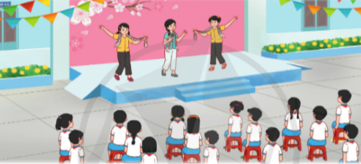  - GV mới một số HS chia sẻ cảm xúc về các tiết mục văn nghệ và cảm xúc ngày tựu trường theo các câu hỏi gợi ý sau:  + Em ấn tượng với tiết mục văn nghệ nào nhất?  + Hãy chia sẻ cụ thể những điều em thích ở tiết mục đó.  - GV tổ chức trò chuyện về lịch sử và ý nghĩa ngày Phụ nữ Việt Nam. | - HS lắng nghe và tham gia theo sự hướng dẫn của GV.  - HS chia sẻ.  - HS tham gia trò chuyện.
Tiết 2: Hoạt động giáo dục theo chủ đề: Cảm xúc của em
HOẠT ĐỘNG CỦA GV | HOẠT ĐỘNG CỦA HS
A. HOẠT ĐỘNG KHỞI ĐỘNG  a. Mục tiêu: Sau khi tham gia hoạt động, HS có khả năng  - Tạo tâm thế cho HS, giúp đỡ HS ý thức được nhiệm vụ học tập, hứng thú với bài học mới.  b. Cách tiến hành  - GV cho HS xem video về cảm xúc.  https://youtu.be/FzJ_U3RTutc  - GV tổ chức cho HS các nhóm chia sẻ cảm xúc và tình huống thể hiện cảm xúc các em đã gặp.  - GV mời đại diện 1 – 2 HS chia sẻ trước lớp. HS khác lắng nghe, nhận xét, đặt câu hỏi (nếu có).  - GV giới thiệu và dẫn dắt vào bài học: Cảm xúc luôn tồn tại trong mỗi chúng ta và việc kiểm soát chúng là một nhiệm vụ quan trọng, chúng ta cùng đi vào bài học hôm nay nhé – Tuần 7 – Tiết 2: Hoạt động giáo dục theo chủ đề: Cảm xúc của em.  B. HOẠT ĐỘNG HÌNH THÀNH KIẾN THỨC  Hoạt động 1: Chia sẻ trải nghiệm cảm xúc của em  a. Mục tiêu: Thông qua hoạt động, HS nhận ra được những cảm xúc mà mình có thể kiểm soát hoặc chưa th kiểm soát.  b. Cách tiến hành:  Nhiệm vụ 1: Kể về các tình huống tương ứng với các trạng thái cảm xúc của em trong những ngày qua  - GV tổ chức cho HS làm việc nhóm (4 – 6 HS).  - GV nêu nhiệm vụ của hoạt động:  + Các nhóm quan sát vòng tròn các cảm xúc trong SGK tr.21.  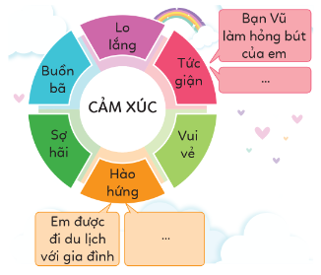  + Lựa chọn các cảm xúc em có trong những ngày gần đây.  + Kể lại các tình huống tương ứng với các trạng thái cảm xúc mình gặp phải.  + Nêu những cảm xúc mà em có thể kiểm soát hoặc chưa thể kiểm soát được.  Nhiệm vụ 2: Trao đổi với bạn về những cảm xúc mà em có thể kiểm soát hoặc chưa thể kiểm soát.  - GV mời đại diện các nhóm chia sẻ trước lớp.  - GV đưa ra các gợi ý cụ thể cho HS chia sẻ như sau:  + Em đã trải qua những cảm xúc gì trong những ngày gần đây? Trong tình huống cụ thể nào?  + Em có thể hay chưa thể kiểm soát cảm xúc đó? Vì sao?  - GV kết luận: Trong cuộc sống hằng ngày, các em sẽ gặp rất nhiều tình huống khác nhau và trải qua nhiều trạng thái cảm xúc. Trong số đó, sẽ có những cảm xúc các em kiểm soát tốt và có những cảm xúc các em chưa thể kiểm soát được. Việc kiểm soát được cảm xúc sẽ giúp các em giữ được tinh thần luôn vui vẻ, an yên.  - GV cho HS nghe bài hát về cảm xúc và vận động theo nhạc tại chỗ:  https://youtu.be/IiBQACx_qck  - GV trình chiếu cho HS xem về Bánh xe cảm xúc  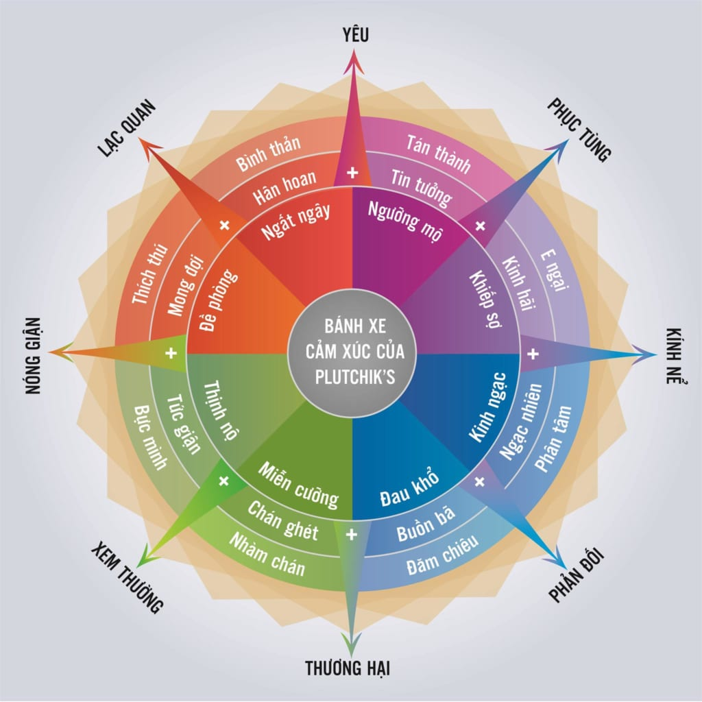  Hoạt động 2: Nhận diện khả năng kiểm soát cảm xúc  a. Mục tiêu: Thông qua hoạt động, HS:  - Chia sẻ được những tình huống mà mình đã kiểm soát được cảm xúc.  - Tự đánh giá được khả năng kiểm soát cảm xúc của bản thân.  b. Cách tiến hành:  Nhiệm vụ 1: Nêu các tình huống cần kiểm soát cảm xúc trong cuộc sống hằng ngày  - GV nêu nhiệm vụ làm việc cá nhân: Suy nghĩ và ghi ra giấy các tình huống cần kiểm soát cảm xúc trong cuộc sống hằng ngày.  - GV tổ chức cho HS trao đổi giấy với bạn ngồi cạnh.  - GV mời một số HS chia sẻ trước lớp về các tình huống cần kiểm soát cảm xúc. HS khác lắng nghe, nhận xét.  - GV nhận xét, đánh giá và ghi nhận đáp án hợp lí:  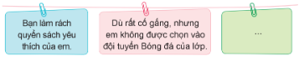  Nhiệm vụ 2: Chia sẻ về những tình huống mà em đã kiểm soát được cảm xúc  - GV tổ chức cho HS chia sẻ theo nhóm về những tình huống mà bản thân đã kiểm soát được cảm xúc.  - GV gợi ý HS chia sẻ theo các ý:  + Nguyên nhân, bối cảnh diễn ra tình huống.  + Những lời nói, việc làm, thái độ của em trong tình huống.  + Kết quả khi em kiểm soát được cảm xúc.  - GV mời một số HS chia sẻ trước lớp về những tình huống mà bản thân đã kiểm soát được cảm xúc.  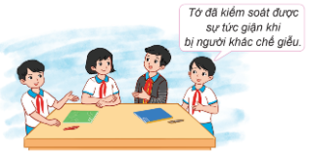  - GV cho HS xem video về tầm quan trọng của việc kiểm soát cảm xúc.  https://youtu.be/8rXA2wpXw2o  - GV đặt câu hỏi mở rộng và yêu cầu HS làm việc nhóm trả lời câu hỏi: | - HS tích cực tham gia trò chơi.  - HS làm việc nhóm.  - HS chia sẻ.  - HS lắng nghe, chuẩn bị vào bài học.  - HS lắng nghe, thực hiện theo hướng dẫn của GV.  - HS chia sẻ trước lớp.  - HS lắng nghe.  - HS lắng nghe, tiếp thu.  - HS vận động.  - HS quan sát, tham khảo.  - HS thực hiện.  - HS lắng nghe tiếp thu.  - HS chia sẻ theo nhóm.  - HS chia sẻ.  - HS chia sẻ trước lớp.  - HS xem video.  - HS lắng nghe.

--------------- Còn tiếp ---------------

